Руководителю образовательной организации

*(Дата рождения)*

*(Контактный телефон)*

Наименование документа, удостоверяющего личность:

Реквизиты документа, удостоверяющего личность:

Серия

Номер

Пол:

Мужской

Женский

снилс

Прошу зарегистрировать меня для участия в ГИА в форме по следующим учебным предметам:

*(ОГЭ/ГВЭ) 139*

139 Участники ГИА с ОВЗ, участники ГИА - дети инвалиды и инвалиды могут сочетать формы ГИА (ОГЭ и ГВЭ).

*(Фамилия)*

*(Имя)*

*(Отчество)*

**Заявление об участии в ГИА**





установления инвалидности, выданной ФГУ МСЭ

Необходимые условия проведения ГИА:

140 Участники ГИА с ОВЗ, участники ГИА - дети инвалиды и инвалиды в случае сочетания форм ГИА (ОГЭ и ГВЭ) указывают дополнительно по каждому учебному предмету, в какой форме (ОГЭ/ГВЭ) они будут сдавать соответствующий учебный предмет.

141 Досрочный/основной/дополнительный.

142 Для участника ГВЭ.

143 Для участника ГВЭ.

4 Здесь и далее устная часть не относится к участникам ГВЭ.

|  |  |  |  |
| --- | --- | --- | --- |
| **Наименование учебного предмета** | **Отметка о выборе140** | **Выбор периода проведения ГИА141/ даты в соответствии с единым расписанием проведения ОГЭ/ГВЭ** | **Форма сдачи экзамена** (устная/ письменная)142 |
| Русский язык  *(указать сжатое изложение с творческим заданием / диктант / осложнённое списывание)143* |  |  |  |
| Математика |  |  |  |
| Физика |  |  |  |
| Химия |  |  |  |
| Информатика |  |  |  |
| Биология |  |  |  |
| История |  |  |  |
| География |  |  |  |
| Обществознание |  |  |  |
| Литература |  |  |  |
| Английский язык (письменная часть и устная часть ) |  |  |  |
| Немецкий язык (письменная часть и устная часть) |  |  |  |
| Французский язык (письменная часть и устная часть) |  |  |  |
| Испанский язык (письменная часть и устная часть) |  |  |  |

Прошу организовать проведение экзаменов в условиях, учитывающих состояние моего здоровья, особенности психофизического развития, подтверждаемые:

оригиналом или надлежащим образом заверенной копией рекомендаций ПМПК

оригиналом или надлежащим образом заверенной копией справки, подтверждающей факт

С порядком проведения ГИА, в том числе со сроками, местами проведения ГИА, с основаниями для удаления из ППЭ, с процедурой досрочного завершения экзамена по объективным причинам, правилами заполнения бланков и дополнительных бланков, о ведении в ППЭ и аудиториях видеозаписи145, с порядком подачи и рассмотрения апелляций о нарушении Порядка и о несогласии с выставленными баллами, со временем и местом ознакомления с результатами ГИА, ознакомлен /ознакомлена.

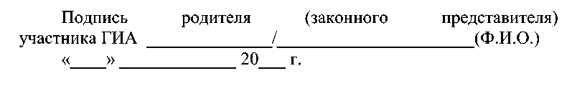

несовершеннолетнего

145 В случае если такое решение было принято региональным органом управления образования.